Error: Reference source not found
名字服务器概要设计说明书

版本 <1.00>

修订历史记录
日期 | 版本 | 说明 | 作者
<13/8月/2009年> | <0.1> | <名字服务器概要设计> | <sean>
<20/8月/2009年> | <1.0> | - 不对namedef作MD5，直接采用内存比较，见5.1.3  - Namesvr的Cache只Cache “Name”，其他的数据由tormsvr进行cache，见5.1.2  - 流量限制部分Namesvr的任务队列大小可调节，以适应tormsvr处理能力变化，见5.1.4  - 预加载cache功能，见5.1.5 | sean
2009年9月8日 | <1.1> | - 添加性能测试结果  - 给每个请求添加返回结果列表 | mickeyxu
20091012 |  | 添加namesvr性能反馈路径 | mickeyxu
20091019 |  | 添加namesvr二次开发指南 | Mickeyxu
20100524 | <1.2> | 添加namesvr cache同步 | Sean

目录
1. 引言 5
1.1 编写目的 5
1.2 项目背景 5
1.3 定义 5
1.4 参考资料 5
2. 任务概述 5
2.1 目标 5
2.2 运行环境 5
2.3 需求概述 5
2.4 条件与限制 6
3. 总体设计 6
3.1 处理流程 6
3.1.1 角色查询 6
3.1.2 角色增加 7
3.1.3 角色修改 7
3.1.4 角色删除 8
3.2 总体结构和模块外部设计 8
3.3 功能分配 8
4. 接口设计 9
4.1 外部接口 9
4.2 内部接口 11
5. 数据结构设计 11
5.1 逻辑结构设计 11
5.1.1 Name自定义 12
5.1.2 Cache定义 12
5.1.3 Name唯一性 12
5.1.4 流量控制 12
5.1.5 预加载Cache 13
5.2 物理结构设计 13
5.3 数据结构与程序的关系 13
5.4 数据库设计 13
6. 运行设计 13
6.1 性能测试结果 13
6.2 运行控制 14
6.3 运行时间 14
7. 出错处理设计 14
7.1 出错输出信息 14
7.2 出错处理对策 14
8. 安全保密设计 14
9. 维护设计 14
10. Namesvr二次开发指南： 14

引言

编写目的
<阐明编写总体设计说明书的目的，指出读者对象>
本文主要介绍通用Namesvr架构设计，用于指导Namesvr的详细设计、开发以及测试工作。
本文的读者为Namesvr详细设计、开发、测试等相关人员。

项目背景
<应包括：a.项目开发背景；b.该软件系统与其他系统的关系>

定义
<利出文档中用到的专门术语的定义和缩写词的原文>
Namesvr ：游戏名字服务器，它的作用是保证游戏角色名字的唯一性。
SHTABLE ：SHTABLE是一个带有LRU链的HASH表，能够保证主键的唯一性，并且按照LRU对主键进行排序

参考资料
<列出有关资料的作者、标题、编号、发表日期、出版单位或资料来源，可包括：a.项目经核准的计划任务书、合同或上级机关的批文；b.项目开发计划；c.需求分析说明书；d.产品功能定义说明书；e.测试计划(初稿)；f.用户操作手册(初稿)；g.文档中所引用的资料，所采用的软件标准或规范>

任务概述

目标
<描述产品所要达到的软件功能和业务目标>

运行环境
<描述产品运行于的软硬件环境>

需求概述
<概述整个系统的功能和业务需求>
- 限制游戏角色名的唯一性。限制范围可以是一个Zone、一个World、或是整个游戏世界。
- 提供游戏角色名称查找（UIN和GID等相关信息）、修改、删除功能。
- 删除角色时可不删除名字记录，配置可选。

条件与限制
<列出影响开发人员自由选择的问题，并说明这些问题为什么成为一种限制。>

总体设计

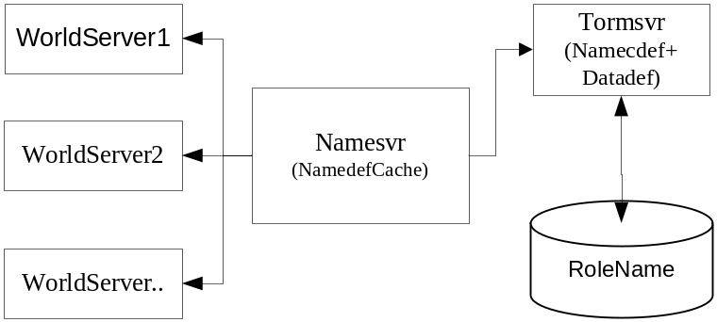

跟据部署的需要可以是一个world或是多个world连接Namesvr。

处理流程
<以图文并茂的方式，结合软件功能和业务目标，描述软件产品所实现的全部业务处理流程、主要业务的处理方式等等>

角色查询
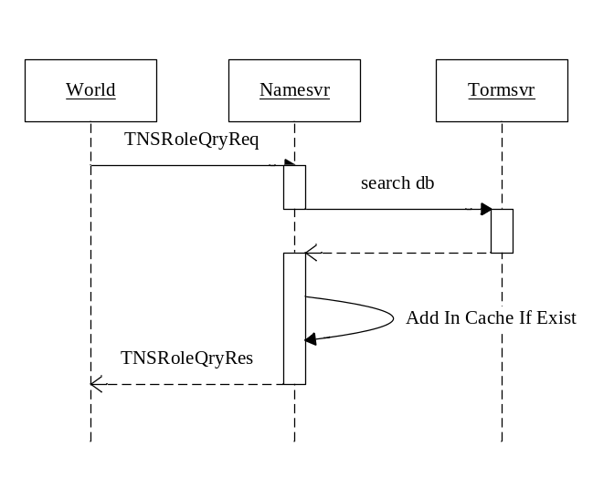
Namesvr收到角色查询的请求，由于Cache只有“Name”的数据，通过tormsvr查询Data数据。
返回结果：
- TNS_NOERR 请求成功，返回请求数据
- TNS_ERROR_ROLE_NOT_EXIST 请求的角色不存在
- TNS_ERROR_ROLE_MARK_DEL 请求的角色已经被标记删除
- TNS_ERROR_TIME_OUT 服务器处理超时

角色增加
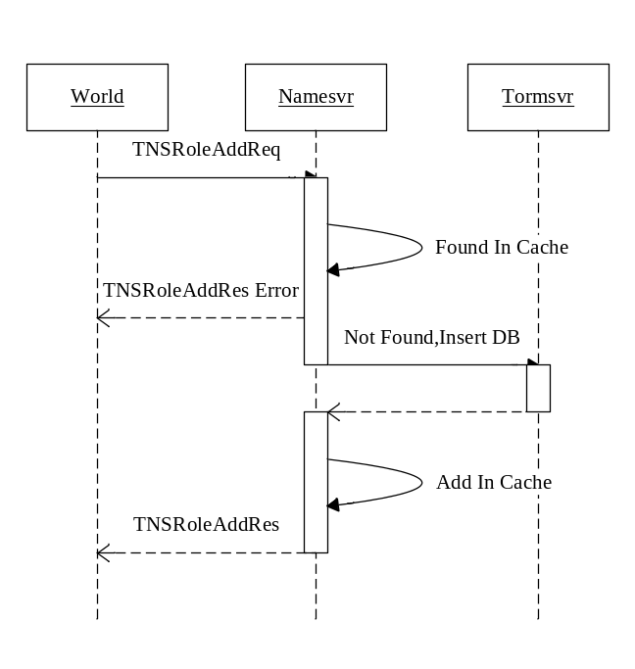
Namesvr收到角色添加的请求，先在Cache里面查找，如果找到直接返回错误。没有找到，则通过tormsvr直接插入数据库，如果插入数据库成功更新cache后返回；如果插入数据库失败，直接返回。
- TNS_NO_ERROR 请求成功
- TNS_ERROR_ROLE_EXIST 角色已经存在（被标记删除的角色名也将影响一游戏角色的唯一性）
- TNS_ERROR_TIMEOUT 请求超时

角色修改
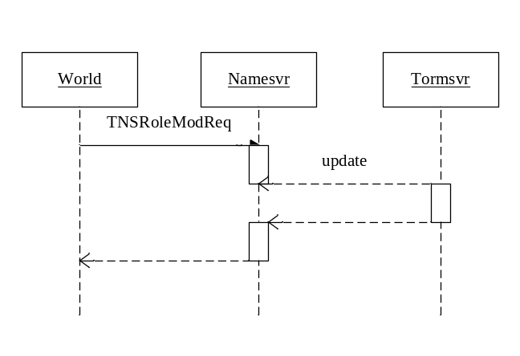
Namesvr收到角色修改的请求，由于Cache只有“Name”的数据，直接将修改命令提交给tormsvr处理。
- TNS_NOERR 请求成功
- TNS_ERROR_ROLE_NOT_EXIST 请求的角色不存在
- TNS_ERROR_TIMEOUT 请求超时

角色删除
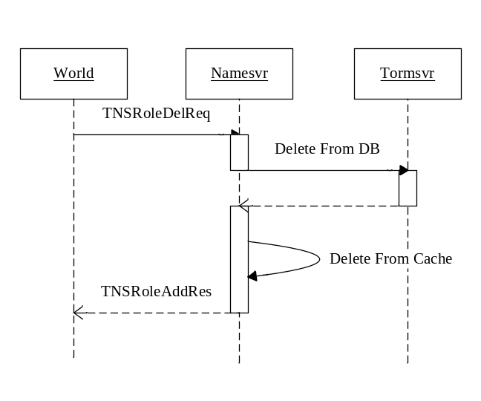
Namesvr收到角色删除的请求，先删除数据库的数据，返回成功后删除Cache数据。
所有的操作流程保证的关系是，先DB后Cache都成功后返回结果给World。
返回结果：
- TNS_NOERROR 请求成功
- TNS_ERROR_ROLE_NOT_EXIST 角色不存在(对标记删除的角色执行删除操作仍然将返回这个结果)
- TNS_ERROR_TIME_OUT 请求超时

如果数据库出错，上面的请求将返回TNS_ERROR_DB。
如果工作队列已满，将返回TNS_ERROR_TASK_FULL。

总体结构和模块外部设计
<用visio工具画出系统结构图>
<对其中的每个外部产品和内部模块各有一段文字描述其作用>
<哪些模块采用第三方或现成的软件/库？>
<各个模块在物理设备上如何分布？>

功能分配
<表明各项功能与程序结构的关系>
<详细列出所要实现的所有功能列表>

接口设计

外部接口
<产品定义中每一项功能和用户的接口性质(GUI/命令行/Web/配置文件/终端输入/TCP/UDP/数据库/数据文件/共享内存/函数调用/全局变量)是什么？>
<产品定义中每一项和系统管理员有关的接口性质(GUI/命令行/Web/配置文件/终端输入)是什么？>
<每个外部接口的性质(GUI/命令行/Web/配置文件/终端输入/TCP/UDP/数据库/数据文件/共享内存/函数调用/全局变量)是什么？>

内部接口
<模块间接口的性质(GUI/命令行/Web/配置文件/终端输入/TCP/UDP/数据库/数据文件/共享内存/函数调用/全局变量)是什么？>
struct tagidentifier
{
unsigned char bLen;
char szData[NS_MAX_NAME_LEN];
};

struct tagidentiapps
{
unsigned char bLen;
char szData[NS_MAX_DATA_LEN];
};

struct tagidentibase
{
unsigned char bStatus;
};

struct tagidentidata
{
IDENTIBASE stBase;
IDENTIAPPS stAppdata;
};

struct tagNSRoleAddReq
{
IDENTIFIER stRoleName; /* Gid */
IDENTIDATA stRoleData; /* Name */
};

struct tagNSRoleAddRes
{
int32_t iResult; /* Bind Macrosgroup:NSErrorCodes,*/
NSROLEADDREQ stRequest;
};

struct tagNSRoleModReq
{
IDENTIFIER stRoleName; /* Gid */
IDENTIDATA stRoleData; /* Name */
};

struct tagNSRoleModRes
{
int32_t iResult; /* Bind Macrosgroup:NSErrorCodes,*/
NSROLEMODREQ stRequest;
};

struct tagNSRoleDelReq
{
IDENTIFIER stRoleName;
};

struct tagNSRoleDelRes
{
int32_t iResult; /* Bind Macrosgroup:NSErrorCodes,*/
NSROLEDELREQ stRequest;
};

struct tagNSRoleQryReq
{
IDENTIFIER stRoleName;
};

struct tagNSRoleQryRes
{
int32_t iResult; /* Bind Macrosgroup:NSErrorCodes,*/
IDENTIFIER stRoleName; /* Gid */
IDENTIDATA stRoleData; /* Name */
};

struct tagNSCacheSyncReq
{
IDENTIFIER stRoleName;
unsigned char bCacheSync; /* 0:delete 1:insert */
};

struct tagNSCacheSyncRes
{
unsigned char bReserve;
};

struct tagNSMsgHead
{
uint16_t wVersion; /* 通信协议版本*/
uint16_t wPkgLen; /* 消息总体的长度*/
uint16_t wCmdID; /* 命令号Bind Macrosgroup:NSCmdIds,*/
uint16_t wMagic; /* 通信协议魔数*/
uint32_t dwSequence; /* Sequence */
uint32_t dwUin;
unsigned char bSvrLoad; /* 服务器负载到之间的数值*/
uint16_t wAsynBufLen;
unsigned char szAsynBuffer[242];
};

union tagNSMsgBody
{
NSROLEADDREQ stRoleAddReq; /* NS_ROLEADD_REQ, */
NSROLEADDRES stRoleAddRes; /* NS_ROLEADD_RES, */
NSROLEMODREQ stRoleModReq; /* NS_ROLEMOD_REQ, */
NSROLEMODRES stRoleModRes; /* NS_ROLEMOD_RES, */
NSROLEDELREQ stRoleDelReq; /* NS_ROLEDEL_REQ, */
NSROLEDELRES stRoleDelRes; /* NS_ROLEDEL_RES, */
NSROLEQRYREQ stRoleQryReq; /* NS_ROLEQRY_REQ, */
NSROLEQRYRES stRoleQryRes; /* NS_ROLEQRY_RES, */
NSCACHESYNCREQ stCacheSyncReq; /* NS_CACHESYNC_REQ, Ver.2 */
NSCACHESYNCRES stCacheSyncRes; /* NS_CACHESYNC_RES, Ver.2 */
};

/* */
struct tagNamesvrMsg
{
NSMSGHEAD stHead;
NSMSGBODY stBody;
};

数据结构设计
<用什么外部数据结构(数据库/磁盘文件/通讯协议)？>
<对关键算法/数据结构作出定性描述(比如说使用有序数组还是排序二叉树)>

逻辑结构设计
Namesvr维护的数据对象，如下XML描述，可以简单看成两部分。“Name”和“Data”，两者都允许应用自定义，Namesvr保证其唯一性。

<struct name="TNSRoleAddReq" version="1">
<entry name="RoleName" type="identifier" desc="Gid" />
<entry name="RoleData" type="identidata" desc="Name" />
</struct>

为了便于应用使用，Namesvr默认提供标准的应用定义模版和API封装。
<struct name="namedef" version="1">
<entry name="Name" type="string" size="32" />
<entry name="Type" type="int" />
</struct>

<struct name="datadef" version="1">
<entry name="Uin" type="long" />
<entry name="Gid" type="ulonglong" />
<entry name="CreateTime" type="long" />
</struct>

Name自定义
允许应用自定义“Name”，“Name”看成一个对象而非简单的字符串，由Namesvr保证“Name”对象的唯一性。比如可以将“Name”定义为下述结构：

<struct name="namedef" version="1">
<entry name="Name" type="string" size="32" />
<entry name="Type" type="int" />
</struct>

“namedef”结构必须是简单数据结构，不包含指针信息，大小不超过127个字节。

Cache定义
Namesvr的cache是一个大的SHTABLE，用于确保“namedef”结构的唯一性。考虑到目前Cache内存的限制，以及Namesvr实际应用的特殊性（确定“namedef”结构唯一性的消息较多）。Namesvr只cache“namedef”结构。而Tormsvr则cache“namedef”结构和“datadef”结构。

Name唯一性
由于采用SHTABLE来确定“namedef”的唯一性，需要提供HashCode以及Compare函数。

- HashCode的计算是直接把“namedef”结构的内存异或计算出一个32位的无符号整数。

- Compare函数考虑采用两种方式：

  - 应用提供一个“namedef”结构的compare函数，便于Namesvr做Hash。Namesvr默认提供几个比较常见Compare函数。
  - Namesvr把“namedef”结构的直接做内存比较，确定其唯一性，不再做MD5计算。

流量控制
为了能够度量Namesvr本身的处理能力并对Tormsvr进行有效的保护，Namesvr采用任务队列。从world过来的消息先进入任务队列，然后在tick流程中处理这些任务，每次tick处理一定数量的任务，在一秒的周期里可以处理一定上限的任务。

任务队列的大小取决于Tormsvr每秒处理SQL的能力。需要注意的是TBUS的队列不要设置的太大，太大会滞留很多消息，导致Tormsvr处理过期的消息。

任务队列的大小可以自动调节，以适应Tormsvr的处理能力的变化。
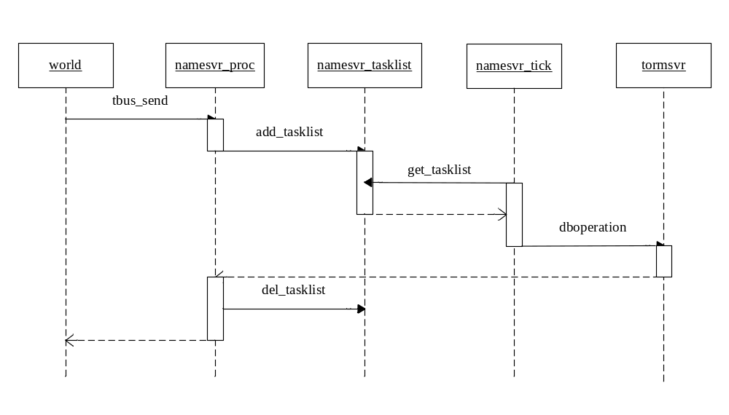

预加载Cache
Namesvr的Cache以共享内存作为载体，重启后可以恢复。如果共享内存被清空可以以一定的策略预先加载部分数据到Cache，以减少Tormsvr的压力。

Cache同步

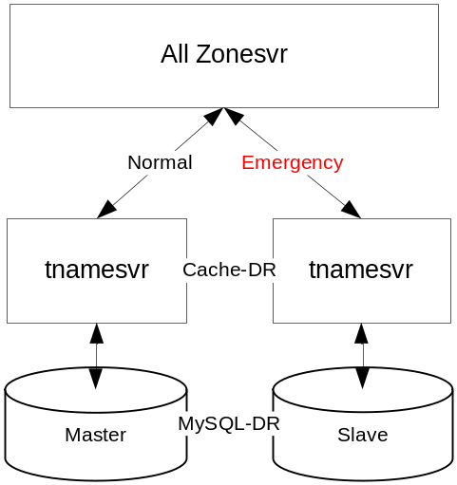
Namesvr的cache同步主要为了做Namesvr的容灾，实现Slave系统性能的平滑过渡。Namesvr只同步RoleName，RoleData的数据不作同步，因此同步的数据量比较小，同步后也不作回应。Cache同步主要包括两个命令，增加Cache和删除Cache。

控制通道

控制通道是基于tapp框架实现对namesvr功能的自我诊断。其中一个主要功能是删除一个cache节点。Cache的同步可能带来一个问题是，如果同步数据丢失，RoleAdd命令丢失关系不大，RoleDel丢失则会造成一个名字无法创建成功，如果cache够大，除非清楚cache，否则一个错误会一直存在。

物理结构设计

数据结构与程序的关系

数据库设计

字段名 | 类型 | 属性 | 说明
Name | VARCHAR(128) | PRIMARY KEY(Name, Type)
Type | BIGINT | PRIMARY KEY(Name, Type)
Uin | INT
Gid | BIGINT UNSIGNED
CreateTime | INT
Status | TINYINT UNSIGNED

运行设计
<可选>

性能测试结果
这部分独立出来，参考文档tnamesvr性能测试.doc

运行控制

运行时间
性能测试

出错处理设计

出错输出信息
<产品能处理哪些出错情况(主机故障/网络故障/文件系统故障…)？>

出错处理对策
<如设置后备、性能降低、恢复方法、以及再启动等>

安全保密设计
<说明为了满足与系统安全性、完整性或与私人问题相关的安全方面的需求，而对创建或使用的数据进行保护的措施。定义用户身份确认或授权的安全设计。以及产品可以提供的安全性或保密性策略等等>

维护设计
<说明为了维护方便的工作模块>
<产品将提供哪些目标文件(执行程序、配置文件、动态连接库、头文件、静态库、命令行工具，等等)？>

Namesvr二次开发指南：
namesvr中涉及二次打包，因此namesvr进行二次开发时的协议比较复杂。进行二次开发需要弄清楚namesvr的结构：
namesvr的数据流结构如下图：
接着我们需要了解namesvr中的协议结构。
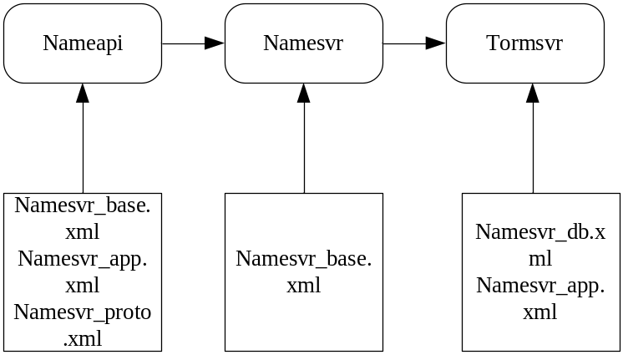
如上图所示，namesvr本身只依赖于namesvr_base.xml。
每个XML文件的作用如下：
      - Namesvr_base.xml ：实现nameapi和namesvr之间的通信，metalib name为“namesvr”
      - Namesvr_proto.xml：为了实现二次打包，我们将namesvr_base的基本操作再做封装，生成了namesvr_proto.xml。
      - Namesvr_app.xml：这个文件是应用相关的，其中定义了namedef和datadef，在使用时，只需要改变这个文件的定义即可，namesvr_proto.xml和namesvr_app.xml使用的metalib name 为“namesvr_app”
      - Namesvr_db.xml：用来提供给torm使用，这个文件不需要改动，文件中将数据定义组装了，将namedef和datadef还有identify_base信息组装后存入db。
从上面的分析可以看出，如果应用中需要修改，只需要修改namesvr_app.xml文件内容，需要重新编译nameapi，可以不用重新编译namesvr，需要更新tormsvr的metalib。
需要修改的部分：
- namesvr_app.xml ：在这个文件中定义你需要的名字数据和用户数据即可
- nameapi：不用改代码，需要重新编译。
- tormsvr的metalib：重新加载tormsvr。
不需要更改的部分：
- namesvr

